Økonomi & økologi – Til læreren

Didaktisk model
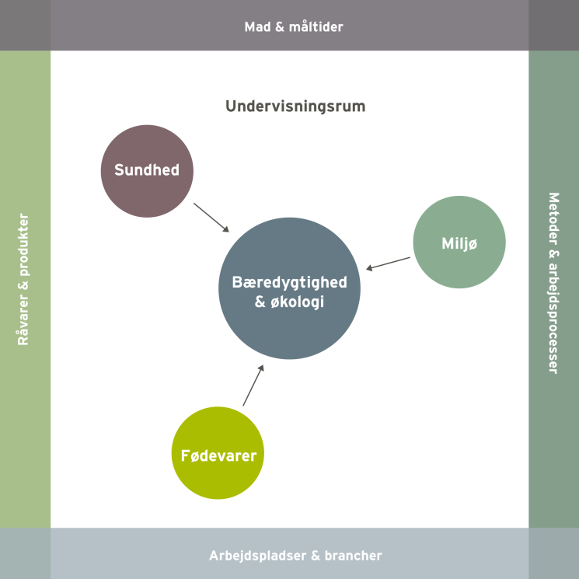
Temaet økonomi & økologi berører området fødevarer. Økonomien har direkte betydning for vilkårene på arbejdspladsen og i branchen. Dette påvirkes af og påvirker muligheden for valg af råvarer og fremstilling af måltider. Temaet økonomi og økologi hænger direkte sammen med to af rammens dimensioner og indirekte med to andre: Arbejdspladsens eksistensgrundlag er dens økonomi, og tæt forbundet hermed er de metoder og arbejdsprocesser (fx vedrørende kalkulation og minimering af madspild), der både indvirker på økonomien og er afledt af den; Indirekte bliver valget af råvarer(s økologiske beskaffenhed og kvalitet) bestemt af det økonomiske råderum, ligesom måltidets kvalitet også afspejler det økonomiske grundlag.
I nedenstående undervisningsforløb og elevopgaver lægges der vægt på at arbejde med sammenhænge mellem økonomi og økologi, metoder og arbejdsprocesser og råvarer.
Vores forslag giver mulighed for at arbejde med flere elementer hentet fra bekendtgørelsen (her skrevet med kursiv):
I arbejdet med temaet økonomi & økologi arbejder eleverne i teams i forbindelse med opskriftsudvikling af økologisk mad ud fra et budget. I den forbindelse opnår eleverne under vejledning et kendskab til budgettering og prisberegning/kalkulation. De trænes ligeledes i at sammensætte og tilberede måltider.
Der lægges vægt på:
- At eleverne opnår viden om, hvilke parametre der har indflydelse på budgettet, når der planlægges og tilberedes økologisk mad.

- At eleverne tilegner sig forståelse for, hvilke muligheder der er for at overholde et budget ved tilberedning af økologisk mad.

Undervisningsmål
Viden om: At der er et samspil mellem valg af råvarer, sammensætning af retter og økonomi.
Færdigheder: Eleverne skal demonstrere, at de kan planlægge og tilberede et økologisk, velsmagende og ernæringsrigtigt måltid inden for et fastlagt budget.
Kompetencer: Eleverne skal kunne vælge, sammensætte og vurdere fødevarer ved tilberedning af retter og måltider inden for et fastlagt budget og ud fra forskellige kriterier, fx økologi, sæson, madspild, animalske og vegetabilske produkter.

Forslag til undervisningsforløb

Elevforudsætninger:
For at eleverne kan løse nedenstående opgaver kræver det en gennemgang af kalkulation og mængder/portionsstørrelser.
Derudover skal eleverne have kendskab til, hvorfor det er vigtigt at arbejde med økologi, sæson, madspild samt fordeling mellem animalske og vegetabilske produkter for at få råd til økologi. Desuden skal de have kendskab til principperne bag Y-tallerkenen.
Materialets bilag skal udleveres til eleverne i forbindelse med opgaveløsning.

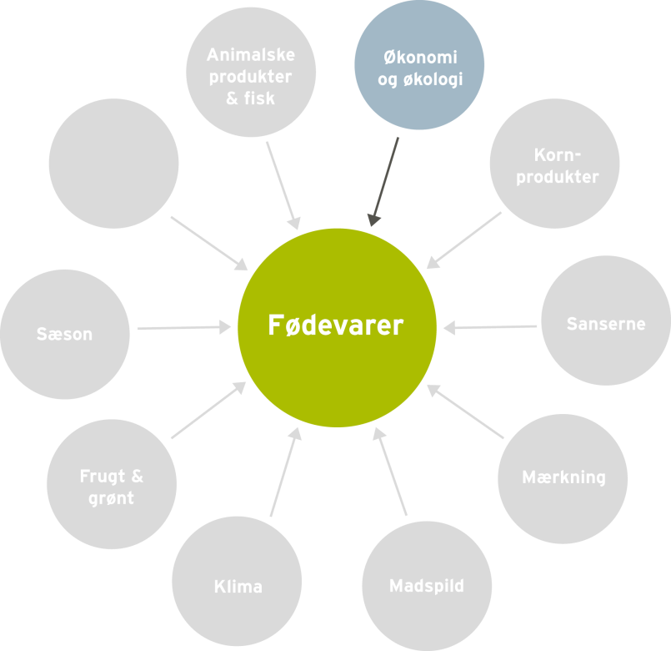

Organisering:
I arbejdet med de følgende opgaver inddeles eleverne i par eller grupper.

Undervisningsindhold:

- Økologi og økonomi – hvordan kan det hænge sammen?
Produkt | Økologisk pris | Vægt | Konventionel pris | Vægt
Mini mælk | 7,95 | 1 l | 7,50 | 1 l
Smør | 15,95 | 200 g | 20,10 | 250 g
A 38 | 13,95 | 1 l | 14,95 | 1 l
Klementiner | 12,00 | 750 g | 12,00 | 1 kg
Gulerødder | 8,00 | 1 kg | 8,00 | 2 kg
Løg | 7,50 | 750 g | 9,00 | 1,5 kg
Agurk | 10,00 | 1 stk. | 5,00 | 1 stk.
Kartofler | 16,00 | 2 kg | 18,00 | 3 kg
Hvedemel | 21,95 | 2 kg | 16,95 | 2 kg
Rugmel | 22,95 | 2 kg | 17,50 | 2 kg
Havregryn, fine | 13,95 | 1 kg | 12,95 | 1 kg
Kilde: Priserne er indhentet i henholdsvis Netto og Kvickly - December 2011
Eleverne skal ensrette alle enhederne i fx gram, liter og stk. så de kan sammenligne priserne.

Emner der kan diskuteres i forbindelse med økologi og økonomi:

  - Giv forslag til hvordan man får råd til økologisk mad, så budgettet stadig hænger sammen?
  - Find 5 gode grunde til hvorfor det er en god ide, at producere økologisk mad?
Nedenstående stikord kan hjælpe diskussionen i gang:
(Økologi, sæson, madspild, mindre kød forbrug, flere grove grøntsager og korn, mere frugt, færre mejeriprodukter og madpyramiden)
Bilag 1: Madpyramiden 2011
Bilag 2: Sæsonplakat

- Introduktion til køkkenøvelsen – Økologisk mad
Eleverne skal planlægge en økologisk ret med udgangspunkt i opskriften spaghetti bolognese m. tilbehør.

Udlever et fiktivt budget sammen med en liste over råvarekurvens indhold og indkøbspriser, som eleverne kan planlægge deres ret ud fra. Der vælges efter "kurveprincippet", så eleverne løser opgaven inden for en given ramme. Eleverne skal inden timens afslutning aflevere deres varebestilling og en arbejdsplan for køkkenøvelsen. Arbejdsplanen kan evt. udleveres som hjemmeopgave.
Bilag 3: Opskrift på spaghetti bolognese
Bilag 4: Forslag til råvarekurvens indhold – sommer, efterår, vinter og forår
Bilag 5: Skabelon til varebestilling
Bilag 6: Skabelon til arbejdsplan for køkkenøvelsen

Derudover skal eleverne introduceres til kalkulation og mængder/portionsstørrelser via regneeksempler på tavlen.

Afsæt tid til, at eleverne kan udregne prisen på spaghetti bolognese beregnet pr. person, så de kan, se om budgettet holder.

- Køkkenøvelse: Tilberedning og anretning af spaghetti bolognese
Eleverne skal tilberede og anrette deres økologiske version af spaghetti bolognese m. tilbehør.

Eleverne skal anrette retten efter Y-tallerkenen.

Bilag 7: Y-tallerkenen

- Opsamling og bedømmelse
Lad eleverne smage og vurdere hinandens retter gruppevis ud fra følgende kriterier:

- Sanserne (Grundsmage, konsistens, farve, duft, udseende)
- Pris – holder budgettet?
- Sæsonråvarer
- Madspild
- Anretning efter Y-tallerken. Fordeling og sammensætning af animalske og vegetabilske råvarer
- Samlet vurdering
Bilag 8: Bedømmelses- og vurderingsskema

Materialeliste

Mad til mennesker – Grundforløb
Side 150-157 Omhandler en gennemgang af kalkulation.
Side 148-149 Omhandler en gennemgang af portionering.

Clausen, Marianne et. al. (2011) Mad til mennesker – Grundforløb. 2. udgave, 1. oplag. Erhvervsskolernes Forlag.

Madpyramiden 2011
Madpyramiden giver et overblik over, hvilke fødevarer vi skal spise mest af, og hvad vi skal spise mindre af, både i forhold til vores sundhed og klimaet.

FDB. Madpyramiden 2011. Lokaliseret d. 5. oktober 2011: http://www.madpyramiden.dk/

Råd til økologi
Artiklen omhandler, hvorledes man kan få råd til økologi.

DR. (2008, 13. november) Råd til økologi. Lokaliseret d. 18. november 2011: http://www.dr.dk/DR1/Rabatten/Indslag/2008_efteraar/uds_33/20081113134213.htm

Økologi til samme pris
Artiklen indeholder tip og ideer til, hvordan man kan omlægge til økologisk produktion og samtidig holde budgettet.

Kost og ernæringsforbundet (2011, 21. september) Økologi til samme pris.
Lokaliseret d. 18. november 2011: http://www.kost.dk/netnyt/2011/9/17020110921016

Vi guider - Sådan spiser du økologisk uden at betale mere
Artiklen indeholder tip og ideer til, hvordan man kan få mere økologi ind i de enkelte måltider, uden det behøver at koste mere.

Politikken. (2011, 16. september) Vi guider - Sådan spiser du økologisk uden at betale mere.
Lokaliseret d. 18. november 2011: http://politiken.dk/tjek/tjekmad/tjekmadguide/tjekguidemad/ECE1392295/saadan-spiser-du-oekologisk-uden-at-betale-mere/

Rigtige mænd drikker vand fra hanen – endnu!
Interaktiv hjemmesiden med info om økologiens positive effekter på grundvandet.

Danmarks Naturfredningsforening og Økologisk Landsforening. (2005) Rigtige mænd drikker vand fra hanen – endnu! Lokaliseret d. 24. januar 2012: http://vandfrahanen.dk/index.htm

Bæredygtigt forbrug
Artiklens omdrejningspunkt er en undersøgelse, foretaget af Tænks markedsagenter, hvor prisforskellene på økologiske og konventionelle produkter belyses.
Tænk følger op på historien i deres marts udgave, hvor der er fokus på, hvorfor der er så stor prisforskel. Hvad er det, man som forbruger får mere for pengene, når man handler økologisk og bæredygtigt?

Kilde: Tænk (2012, februar) Bæredygtigt forbrug. Side 42 -46.

Bilag

Bilag 1: Madpyramiden 2011
Bilag 2: Sæson plakat
Bilag 3: Opskrift på spaghetti bolognese
Bilag 4: Forslag til råvarekurvens indhold – sommer, efterår, vinter og forår
Bilag 5: Skabelon til varebestilling
Bilag 6: Skabelon til arbejdsplan for køkkenøvelsen
Bilag 7: Y-tallerken
Bilag 8: Bedømmelses – og vurderingsskema

Supplerende bilag
Bilag 9: Hvorfor er økologi dyrere?
Bilag 10: Det får du mere for pengene, når du køber økologisk
Bilag 11: Sådan lever du økologisk til en fornuftig pris

Bilag 1: Madpyramiden 2011

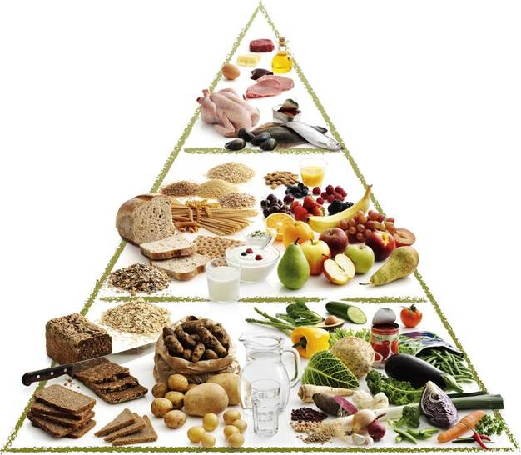

Kilde: FDB. Madpyramiden 2011. Lokaliseret d. 5. oktober 2011: http://www.madpyramiden.dk/

Bilag 2: Sæsonplakat
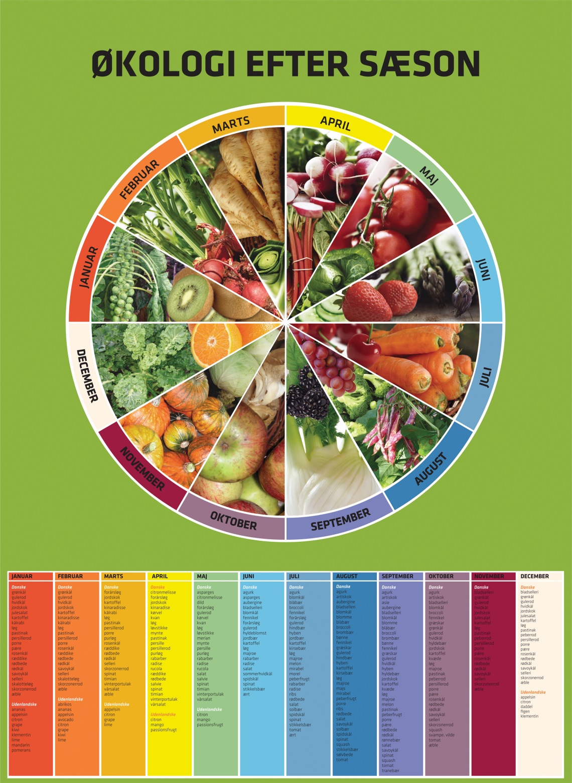

Kilde: Økologisk Landsforening. Sæsonplakat. Lokaliseret d. 5. december 2011: www.okologi.dk
Plakaten kan bestilles på tlf.: 87 32 27 00 eller via mail: info@okologi.dk

Bilag 3: Opskrift på Spaghetti Bolognese

5 personer
Ingredienser
250 g friske grøntsager, fx løg, gulerødder, porrer, selleri
Lidt olie
500 g skært oksekød
2 fed hvidløg
Ca. ½ dl tomatpuré
Ca. ½ l brun kalvesky
Brun roux

Tilbehør:
Spaghetti
Friskrevet parmesanost

Fremgangsmåde

- Grøntsagerne skæres i fin brunoise/hakkes groft og svitses i olie.

- Kødet skæres i fine tern/hakkes groft og svitses sammen med grøntsagerne, derefter tilsættes hakket hvidløg, tomatpuré og kalvesky og det hele indkoges let.

- Kødsaucen jævnes og smages til. Bolognese saucen kan krydres med finthakket salvie, rosmarin og/eller merian/oregano.

- I tilberedningen kan anvendes halvt rødvin og halvt brun kalvesky.

- Serveres med spaghetti og parmesanost.

Kilde: Botrop, Ole (1999) Kokkebogen. 5. udgave. Erhvervsskolernes Forlag.

Bilag 4: Forslag til indhold af sæsonens råvarekurv

Forår:
Animalske produkter:
Hakket oksekød
Parmesanost

Frugt og grønt:
Gulerødder
Timian
Basilikum
Persille
Bladselleri
Persillerødder
Løg
Hvidløg
Citron
Salat
Asparges

Korn:
Fuldkornsspaghetti

Kolonial:
Laurbærblade
Tomater på dåse
Tomatpuré
Olivenolie eller rapsolie
Sukker

Sommer:
Animalske produkter:
Hakket oksekød
Parmesanost

Frugt og grønt:
Bladselleri
Porrer
Gulerødder
Basilikum
Salvie
Løg
Hvidløg
Citron
Fiske ærter
Sommerhvidkål

Korn:
Fuldkornsspaghetti

Kolonial:
Laurbærblade
Tomater på dåse
Tomatpuré
Olivenolie eller rapsolie
Sukker

Efterår:

Animalske produkter:
Hakket oksekød
Parmesanost

Frugt og grønt:
Gulerod
Pastinak
Selleri
Rødbeder
Æbler
Løg
Hvidløg
Basilikum
Persille
Citron

Korn:
Fuldkornsspaghetti

Kolonial:
Laurbærblade
Tomater på dåse
Tomatpuré
Olivenolie eller rapsolie
Sukker

Vinter:
Animalske produkter:
Hakket oksekød
Parmesanost

Frugt og grønt:
Grønkål
Granatæble
Selleri
Gulerødder
Porrer
Løg
Hvidløg
Basilikum
Persille
Citron

Korn:
Fuldkornsspaghetti

Kolonial:
Laurbærblade
Tomater på dåse
Tomatpuré
Olivenolie eller rapsolie
Sukker

Bilag 5: Varebestilling

Rettens navn

Gruppens medlemmer

Råvarer | Mængde/stk. | Konventionel eller økologisk
Fisk og kød:
Frugt og grønt:
Mejeriprodukter:
Kolonial:
Diverse:

Bilag 6: Arbejdsplan for køkkenøvelsen

Rettens navn

Gruppens medlemmer

Tilberedning af | Hvornår/Tidspunkt  Start/slut | Hvordan/metode | Hvem

Bilag 7: Y-tallerken

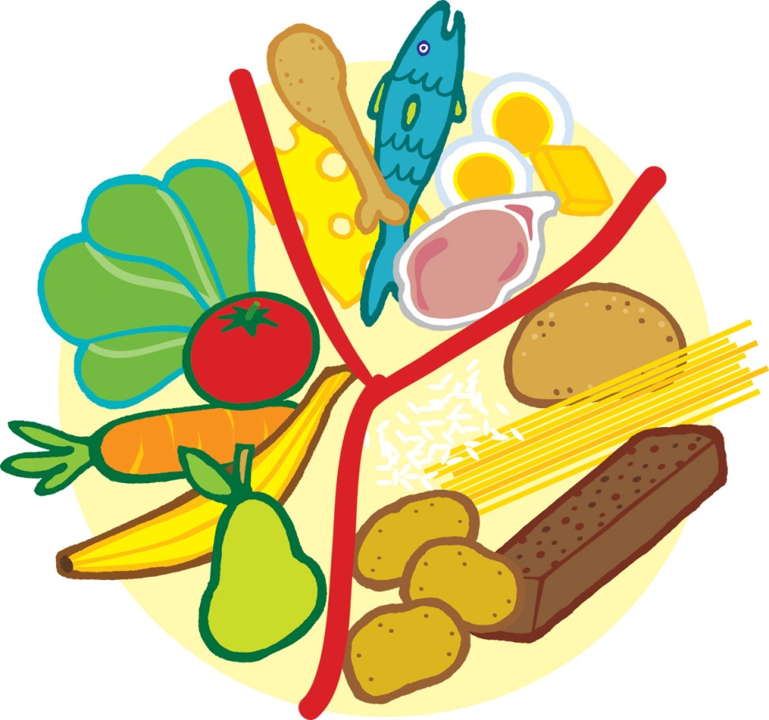

Kilde: Ministeriet for Fødevarer, Landbrug og Fiskeri Fødevarestyrelsen (2008, 22. februar) Y-tallerken.
Lokaliseret den 15. december 2011: http://www.altomkost.dk/Inspiration/Maaltider/Y_tallerkenen/forside.htm

Bilag 8: Bedømmelsesskema

Spaghetti Bolognese

Bedømmelsesskala
5 = Meget godt
4 = Godt
3 = Middel
2 = Mindre godt
1 = Dårligt
 | Spaghetti Bolognese m. tilbehør | Points
Pris – holder budgettet?
Er sæsonens råvarer anvendt – og hvilke?

Grundsmage
Sødt
Surt
Salt
Bittert
Umami
Konsistens
(blød, hård, sej, sprød, melet, tør, saftig…)
Udseende
Farver
Former/faconer (oval, rund, kantet…)
Overflade (ru, glat, nubret, håret…)
Duft
(krydret, sødlig, stærk…)

Anretning efter Y- tallerken

Hvordan er fordeling mellem vegetabilske og animalske produkter
Samlet vurdering

Bilag 9: Hvorfor er økologi dyrere?

- Forbrugerne betaler mere for økologi, fordi de får mere for pengene. De får rene fødevarer uden kemi og unødige tilsætningsstoffer og en garanti for, at de bidrager til bedre dyrevelfærd, renere miljø og drikkevand uden sprøjtegifte.

- Økologi er dyrere, fordi pris og kvalitet hænger sammen. De økologiske varer klarer sig uden en masse tilsætnings- og konserveringsstoffer, fordi de er af en bedre kvalitet.

- Danske forbrugere køber rigtig meget økologi. I bund og grund er det positivt, at forbrugerne er villige til at betale mere for at sikre dyrene ordentlig plads, for at undgå sprøjtegift i vores frugt og grønt, samt holde overdrevne tilsætningsstoffer ude af familiens mad.

- Man kan producere fødevarer billigere. Men der er en anden og højere pris at betale for billige fødevarer. En regning, som sendes videre til grundvand, dyr, miljø, natur, klima og i sidste ende vores efterkommere. Øko-varen koster mere på kort sigt, men er den billigste i længden.

Kilde: Økologisk Landsforening (2012, 23. januar) Hvorfor er økologi dyrere? Lokaliseret den 23. januar 2012: www.okologi.dk

Bilag 10: Det får du mere for pengene, når du køber økologisk

Økologiske varer er dyrere, fordi økologisk produktion er dyrere end ikke-økologisk. Her er nogle af årsagerne til, at det forholder sig sådan, samt nogle fakta om, hvad du får for pengene.

- Med økologisk mad er du sikker på, at der ikke er sprøjtegifte i dine fødevarer. Når landmanden dyrker sine marker uden at bruge sprøjtegift, er der brug for mere arbejdskraft til at fjerne ukrudt. Det gør den økologiske produktion dyrere. I Danmark blev der i 2010 i Fødevarestyrelsens kontrol fundet rester af sprøjtegift i 55 procent af ikke-økologisk frugt og grønt.

- Du slipper for madsminke ved at vælge økologi. I ikke-økologiske fødevarer må industrien bruge 370 forskellige tilsætningsstoffer: Farvestoffer, konserveringsmidler, emulgatorer osv. I økologiske fødevarer må der kun bruges 49 tilsætningsstoffer.
Når man ikke må bruge en masse tilsætningsstoffer, kræver det en bedre råvarekvalitet og mere håndværk. Økologisk mad skal være af en bedre kvalitet, da den ikke kan fikses, pumpes og sminkes med en masse e-numre.

- Økologi er bedre dyrevelfærd for pengene. Når man ikke presser dyr og planter til at vokse, men giver dem mulighed for at leve naturligt, koster det mere. En økologisk kylling vokser i et naturligt tempo, og den lever dobbelt så længe som en ikke-økologisk kylling. Det koster mere i form af foder og plads. Økologiske husdyr skal også have adgang til udearealer, de har bedre plads i stalden og de skal have grovfoder, som er naturligt føde og godt for deres velbefindende.

- Ved at købe økologisk bidrager du til, at vi også i fremtiden kan drikke rent vand fra hanen. I 2010 blev der fundet rester af det ikke-økologiske landbrugs sprøjtegifte i 25 procent af de boringer, som danske vandværker får vand fra. Hvert år bliver der lukket over 100 danske vandboringer, fordi de er forurenede med sprøjtegifte. Økologisk landbrug giver ingen risiko for forurening af drikkevandet.

- Økologi er mere natur for pengene. I gennemsnit er der 30 procent flere vilde fugle, harer og andre dyre- og plantearter på og rundt om økologisk dyrkede arealer, end der er, når landbruget ikke er økologisk. Mange danske dyre- og plantearter er truet eller i tilbagegang, fordi deres naturlige levesteder forsvinder. Det gælder blandt andet harer og agerhøns.

- Økologiske dyr får lov at udfolde deres naturlige adfærd under åben himmel og har bedre plads, når de er i stalden. Det giver sundere dyr og et langt mindre medicinforbrug. Herunder penicillin, som kan give problemer for menneskers sundhed i form af multiresistente bakterier.

- At købe økologisk mad er en investering i fremtiden. Du er med til at sikre, at dine børn kan drikke rent vand fra hanen, at de kan blive behandlet med penicillin, hvis de bliver syge, at de kan spise fisk fra et rent vandmiljø, og at de undgår potentielt skadelige og hormonforstyrrende stoffer i deres dagligdag.

Kilde: Økologisk Landsforening (2012, 23. januar) Hvorfor er økologi dyrere? Lokaliseret den 23. januar 2012: www.okologi.dk

Bilag 11: Guide – Sådan lever du økologisk til en fornuftig pris

Få styr på basislageret
Oparbejd et basislager af økologiske råvarer som mel, kornprodukter, havregryn, ris, pasta – og kartofler, rodfrugter og mælkeprodukter. Man kan efterhånden finde et stort udvalg af økologiske varer som mælk, kartofler og havregryn i alle butikker, og de fleste discountforretninger og supermarkeder har et ganske stort udvalg af økologiske basisvarer til priser, hvor alle kan være med.

Bag dit eget brød
Det smager ofte bedre, og du kan spare mange penge. Find inspiration i opskrifter på nettet – fx her: http://denokologiskebagebog.dk/ Du kan nemt lave brød, som du ikke engang behøver at have fingrene i. Lav en langtidshævet dej, som kan røres sammen om aftenen og bages om morgenen.

Planlæg!
Mange har intentioner om at planlægge ugens måltider, men gør det kun i perioder. Det lyder kedeligt, men hvis man kommer ind i en god rytme, så får man faktisk mere tid til det, der er sjovt – og det sparer en del impuls indkøb. Sæt for eksempel tid af hver søndag til at researche. Tjek sæsonvarer og tilbud i de butikker du handler i.
Ved at planlægge ugen får du også bedre overblik over hvilke råvarer, der kan gå igen i flere retter, og du undgår at smide mad ud.

Brug sæsonens råvarer
Der er mange fordele ved at købe grøntsager og frugter, der er i sæson. Ikke alene er de billigere, de er også friskere og har den bedste smag og en naturligt høj næringsværdi. Samtidig får man en større variation på tallerkenen, fordi man undgår at bruge de samme grøntsager hele året.

Kom ud af vanetænkningen
Lad ikke kødet styre måltidet. Undersøg hvilke grøntsager, der er i sæson og byg måltidet op omkring disse. Kød er en af de økologiske varer, hvor prisforskellen i forhold til de ikke-økologiske produkter er stor. Økologisk kød kan være dyrt, hvorimod sæsonens økologiske grøntsager ofte er lave i pris og fulde af smag og næring. Vegetariske dage kan udjævne den merpris, du betaler for de økologiske varer. Opdel eventuelt hverdagene i kød, fisk og vegetardage, eksempelvis to med kød, en med fisk og to med vegetariske retter.
En god kilde til inspiration kan desuden være at abonnere på en grønsagskasse. Her vil du blive tvunget til at afprøve nye ingredienser, og du vil få inspiration fra kassens opskrifter. Desuden sparer du både penge og tid ved at undgå supermarkedet og dets fristelser. Aarstiderne.com har også en god opskriftdatabase, du kan hente inspiration fra, hvis du står med en grøntsag, du ikke ved, hvordan du skal anvende.

Mad til få
Er du single eller på SU, så gå sammen med nogle andre om at lave mad. Du undgår at smide rester ud, og det er også meget hyggeligere.

Kilde: Økologisk Landsforening (2012, 23. januar) Hvorfor er økologi dyrere? Lokaliseret den 23. januar 2012: www.okologi.dk

